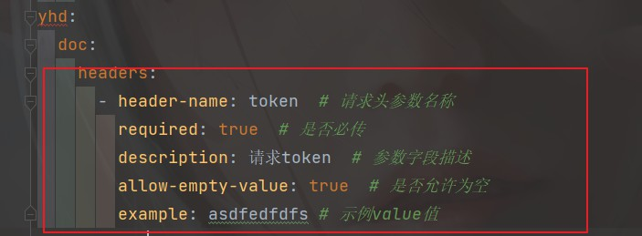

yhd-springdoc-starter 使用
添加依赖
<dependency>
<groupId>com.yhd</groupId>
<artifactId>yhd-springdoc-starter</artifactId>
</dependency>
配置引入
启动类上添加 @EnableSpringDoc 注解
配置示例
自定义配置文档请求头(支持配置多个请求头参数)
引入版本 3.0.4.1 以上

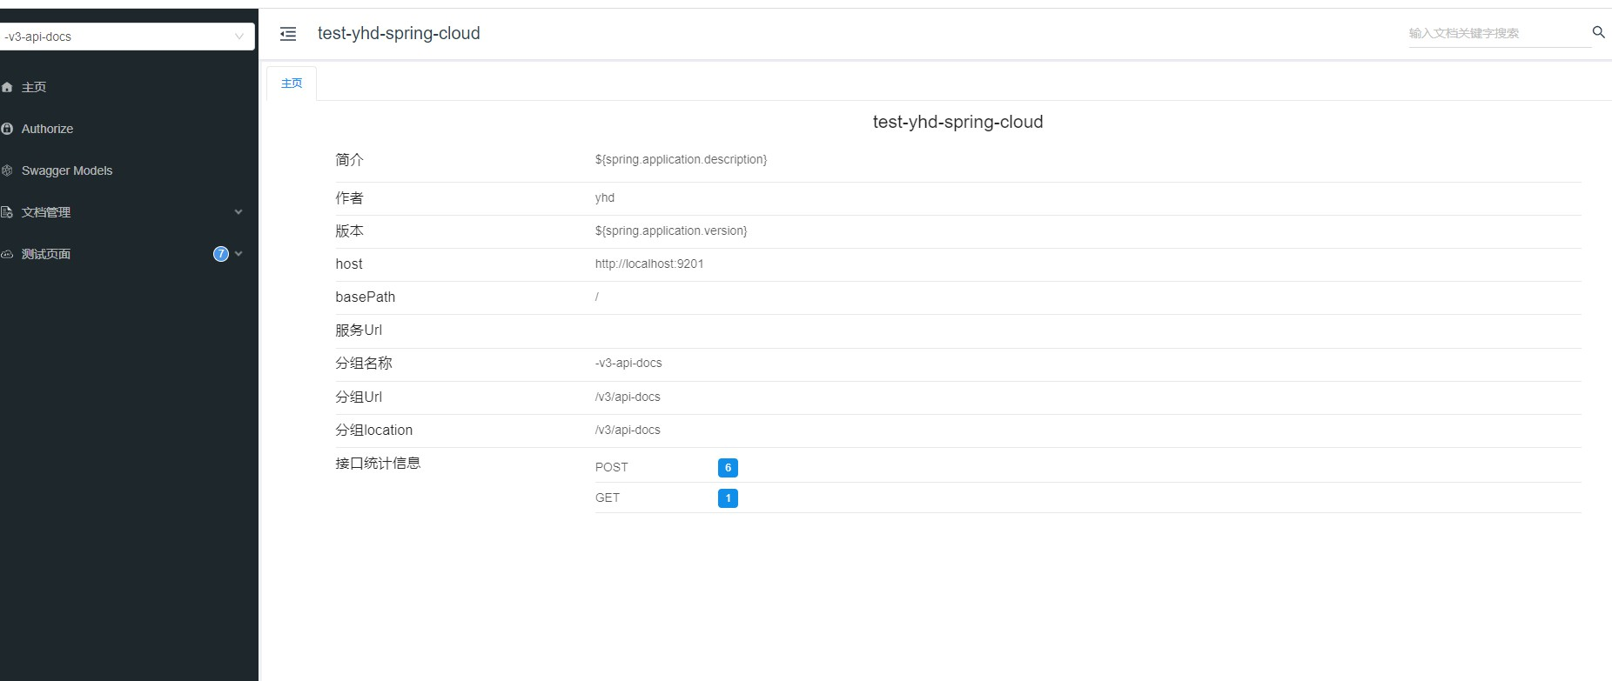

支持knife4j UI 替换 swagger-ui
引入版本 3.0.4.1以上
UI示例： ip:prot/doc.html
生产环境关闭
加以下配置
复制
springdoc:
swagger-ui:
enabled:false
api-doc:
enabled:false

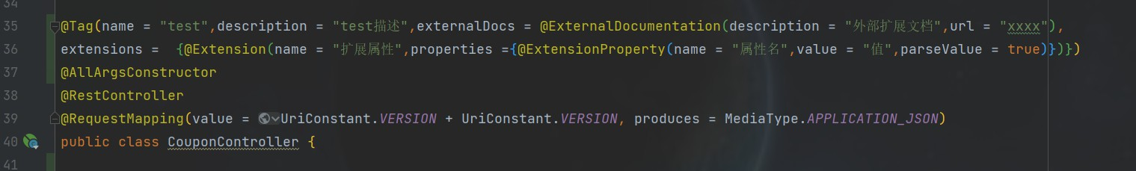

springfox和springdoc注解映射关系
@Api ->
@Tag 为单个操作(应用于方法级别时)或类的所有操作(应用于类级别时)定义标
记。
@ApiIgnore ->
@Parameter(hidden = true) or @Operation(hidden = true) or @Hidden 参数注解
@ApiImplicitParam ->
@Parameter 参数注解
@ApiImplicitParams ->
@Parameters 参数注解
@ApiModel ->
@Schema
@ApiModelProperty(hidden = true) -> @Schema(accessMode =
READ_ONLY)
@ApiModelProperty ->
@Schema
@ApiOperation(value = "foo", notes = "bar") -> @Operation(summary = "foo",
description = "bar")
@ApiParam ->
@Parameter
@ApiResponse(code = 404, message = "foo") -> @ApiResponse(responseCode = "404",
description = "foo")

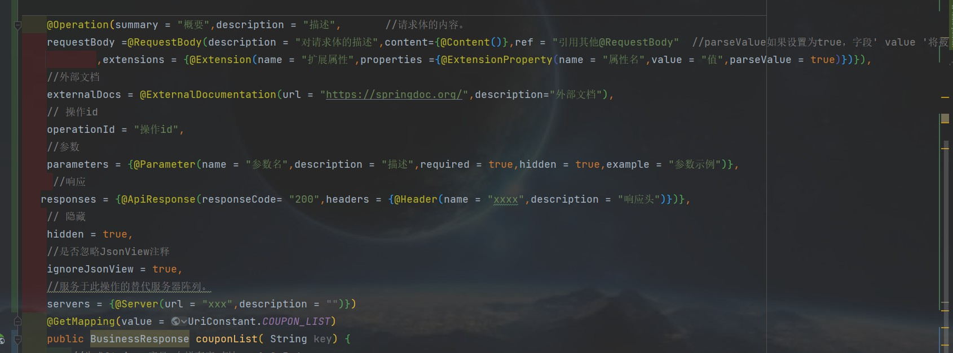
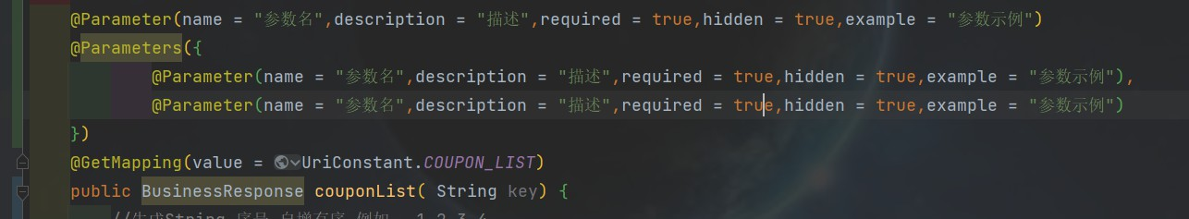

@Parameter @Parameters
@ApiResponse
@Schema

添加可重用枚举 @Schema(enumAsRef = true)
忽略 @Schema(hidden = true)
同一个类定义不同的模式
继承自此模型的子类型数组 @Schema(subTypes ={TestDAO.class,TestPo.class})
提供默认值 @Schema(defaultValue="XXX")
设置该值是否只应在响应期间读取，而不应在请求期间读取 @Schema(readOnly=true)
设置某个值是否只应在请求期间写入，而不应在响应期间返回。 @Schema(writeOnly=true)
如果为真，则指定一个可能为null的值。@Schema(nullable=true)
提供可选的格式覆盖@Schema(format="yyyy-MM-dd")
最大值 @Schema(maximum="10")
最小值@Schema(minimum="0")
最大长度@Schema(maxLength="2131")
最小长度@Schema(minLength="12")
提供一个java类作为此模式的实现。如果提供，Schema注释中的其他信息(类型信息除外)将在自省后对
java类进行扩充 @Schema(implementation = PersonDTO.class)
提供用于禁止匹配属性的java类@Schema(not= PersonDTO.class)
提供一个java类实现数组，可用于描述多个可接受的模式。如果有多个与派生模式匹配，则会出现验证错
误。
复制
@Schema(oneOf={PersonDTO.class})
提供一个java类实现数组，可用于描述多个可接受的模式。如果匹配，模式将被认为是有效的。
复制
@Schema(anyOf={PersonDTO.class}) or @Schema(allOf={PersonDTO.class})

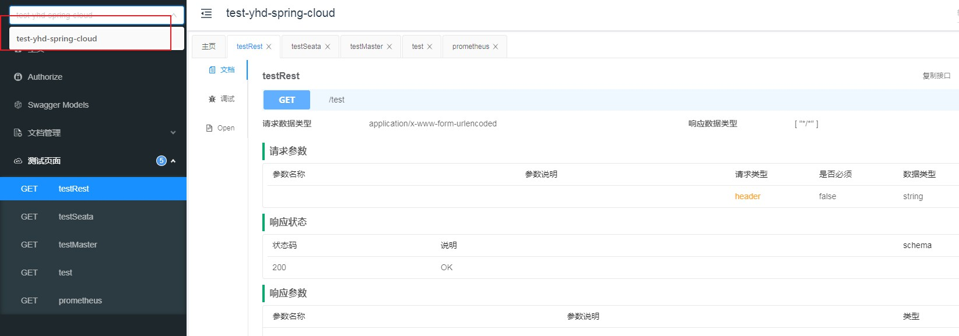

父工程3.0.5.1 & 3.0.6版本新增
新增文档聚合功能
配置
复制
yhd:
doc:
aggregation:
address:apidoc.dgyiheda.com // 文档聚合中间件地址 必填
group-name:填写中文项目名称 在聚合文档中显示的分组名称 默认值：获取本地服务的
spring.application.name
# 以下两个配置可不填
location: 本地文档的访问路径 swagger2.0版本 /v2/api-docs swagger3.0版本 /v3/api-docs 默
认值 /v3/api-docs
uri:本地服务的IP加端口 默认值：会自动获取本地服务的IP加端口
访问聚合后文档
配置属性 yhd.doc.aggregation.address 的值 拼接 /doc.html
以下图片红色区域的就是分组名称

